Guía de trabajo autónomo (plantilla-Mayo) 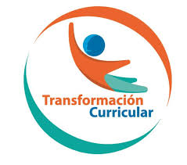
El trabajo autónomo es la capacidad de realizar tareas por nosotros mismos, sin necesidad de que nuestros/as docentes estén presentes.
Centro Educativo: María Amelia Montealegre
Educador/a: Angie Hernández E
Nivel: Primer ciclo (1, 2, 3)
Asignatura: Educación Física
- Me preparo para hacer la guía
Pautas que debo verificar antes de iniciar mi trabajo.
Materiales o recursos que voy a necesitar | El educador/a sugiere:  - Se puede utilizar tiza, hojas, botellas plásticas, piedritas, masking tape, etc, para marcar donde debe saltar el estudiante y los recorridos que debe hacer.  - Cuerda para saltar.  - Bola plástica pequeña.  - Cuchara con un limón.  - Sacos para saltar.
Condiciones que debe tener el lugar donde voy a trabajar | Espacio limpio de aproximadamente 5 metros cuadrados, puede ser dentro o fuera de la casa (preferiblemente ventilado).
Tiempo en que se espera que realice la guía | 30 minutos, puede variar según la condición del estudiante y si participan familiares con él ya que se puede repetir varias veces el ejercicio.

- Voy a recordar lo aprendido en clase.
Indicaciones | El educador/a: Angie Hernández E  Se realizarán actividades en las cuales los/as estudiantes podrán repasar diferentes ejercicios de estiramiento que aprendieron en la clase de educación física y se desarrollarán algunos ejercicios los cuales permitirán trabajar los movimientos básicos.  Los ejercicios los realizarán los días martes o miércoles según el día que les corresponda la lección de educación física, esto con el objetivo que no les choque con los trabajos de otras asignaturas.  Pueden invitar a los padres o hermanos a participar de las diferentes actividades, esto con el fin de ser más divertido y motivar al estudiante.  La cantidad de saltos y repeticiones dependerá de la condición de cada estudiante.  Importante: Realizar los ejercicios SIEMPRE bajo la supervisión de un adulto.
- Pongo en práctica lo aprendido en clase
Actividades | DIA 05-06 DE MAYO  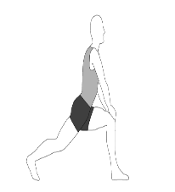  Se inicia con los estiramientos:  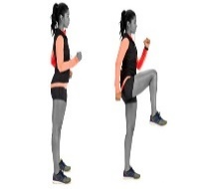  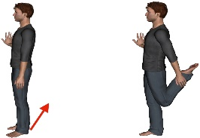  En todos los ejercicios se cuenta hasta 10 y luego se cambia de pie.  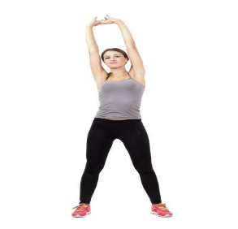  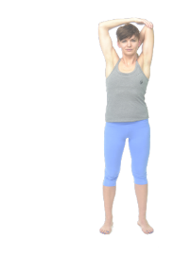  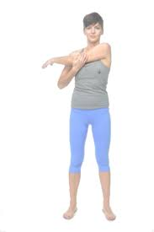  En todos los ejercicios se cuenta hasta 10 y luego se cambia de brazo.  Ejercicio #1 Saltos de rana  Se marcará un punto de inicio y otro de llegada, para evitar que los estudiantes coloquen las manos en el piso las colocaran en la cintura y deberán ir realizando pequeños saltos, al llegar al punto de llegada podrá tomar un pequeño descanso y regresar saltando al punto de inicio.  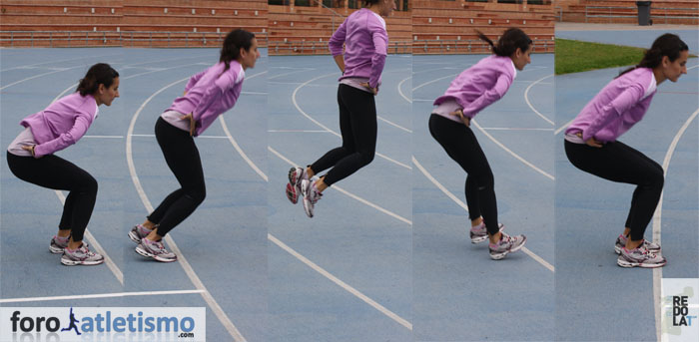  Punto de inicio Punto de llegada  Ejercicio #2 carreras  Se marcará un punto de salida donde estará el estudiante a la señal dada debe correr hasta el segundo punto el cual servirá de guía para que el estudiante de vuelta y deba regresarse corriendo al punto inicial.  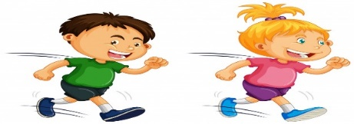  Punto de salida Dar vuelta  Ejercicio #3 desplazamiento con rodillas arriba  Se marcará un punto de salida donde estará el estudiante y otro punto el cual servirá de guía para que el estudiante se regrese, el estudiante deberá ir trotando llevando las rodillas hacia arriba, tal como se muestra en la imagen, se alternan las piernas en cada trote.  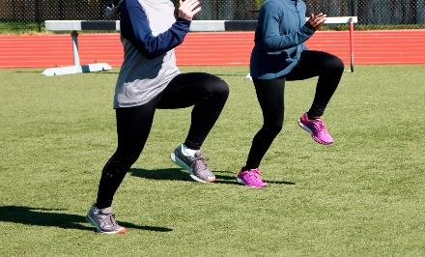  DIA 12-13 DE MAYO Se inicia con los estiramientos de pies y brazos:  Ejercicio #4 desplazamiento con talones hacia atrás  Se marcará un punto de salida donde estará el estudiante y otro punto el cual servirá de guía para que el estudiante se regrese, el estudiante deberá desplazarse trotando llevando los talones hacia atrás, se alternan las piernas en cada trote.  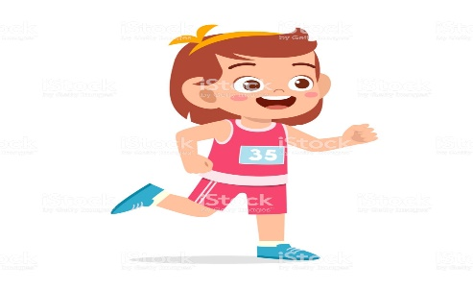  Ejercicio #5 Salto estrella  El estudiante se encuentra de pie con los brazos extendidos hacia arriba y los pies separados al ancho de los hombros, al juntar los pies deberá bajar los brazos, así sucesivamente es abrir pies y brazos arriba, juntar pies y brazos abajo, como lo muestra la imagen. La cantidad de saltos depende de la condición de cada estudiante.  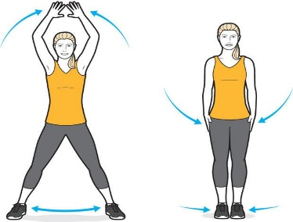  Ejercicio #6 Saltar la cuerda  Los estudiantes podrán saltar de manera individual o grupal, la cantidad de saltos y repeticiones dependerá de la condición de cada estudiante.  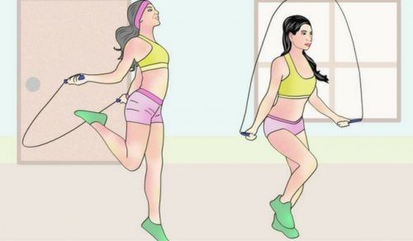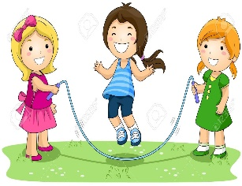  DIA 19-20 DE MAYO Se inicia con los estiramientos de pies y brazos:  Ejercicio #7 Brincar con un balón prensado entre los pies  Se marcará un punto de salida donde estará el estudiante con una bola prensada con los pies, a la indicación el estudiante debe ir saltando evitando que la bola se le caiga hasta llegar al punto de regreso, ahí puede descansar y debe regresarse saltando sin que el balón se le caiga. Si el balón se cae debe dar dos pasos hacia atrás colocarse nuevamente el balón y continuar saltando.  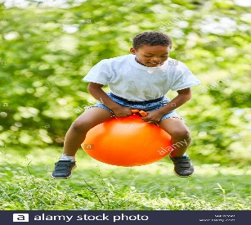  Ejercicio #8 Doy un paso haciendo desplantes  Se marcan varias líneas separadas en el suelo, el estudiante separa sobre la línea de inicio y da un paso de manera que quede en posición de desplante, como lo muestra la imagen, luego se vuelve a colocar de pie en la línea que sigue y da otro paso con el otro pie quedando nuevamente con un desplante, así hasta llegar al final de las líneas, se da vuelta y debe regresarse de igual forma.  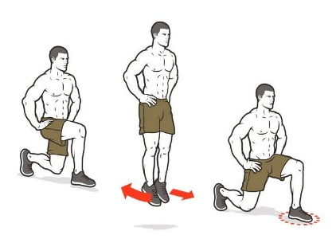  línea de inicio  Ejercicio #9 Saltar hacia delante y hacia atrás  Se marcan dos líneas a 30 cms de distancia, el estudiante se coloca sobre la primera línea flexiona las piernas extiende los brazos hacia atrás y salta hacia el frente, cae con ambos pies, luego repite el salto hacia atrás sin darse vuelta. (salto adelante y salto atrás)  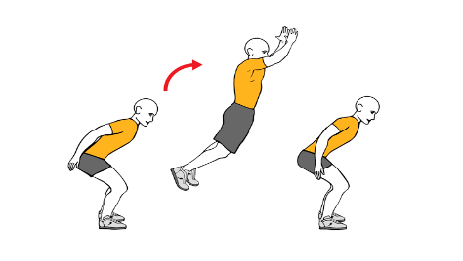  DIA 26-27 DE MAYO Se inicia con los estiramientos de pies y brazos:  Ejercicio #10 Juego la cuchara con el limón  Se marcará un punto de salida y otro punto el cual servirá de guía para que el estudiante se regrese, el estudiante deberá prensar con sus labios una cuchara la cual llevara un limón, las manos deben estar extendidas hacia abajo, a la señal el estudiante deberá caminar hasta el segundo punto y regresarse tratando que no se caiga el limón, si se cae el limón el estudiante dará 2 pasos hacia atrás y continuara con el juego.  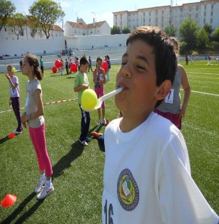  Ejercicio #11 saltar en un saco  Se marcará un punto de salida y otro punto el cual servirá de guía para que el estudiante se regrese saltando, a la señal el estudiante deberá ir saltando hasta el segundo punto darle la vuelta y regresarse, evitando caerse  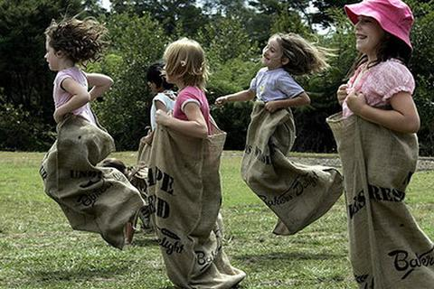  Ejercicio #12 simón dice  En este juego una persona será simón y le ira dando indicaciones al estudiante el cuales deberán hacer lo que simón les dice, ejemplo: simón dice todos a bailar, a saltar, a correr, a buscar una hoja, etc  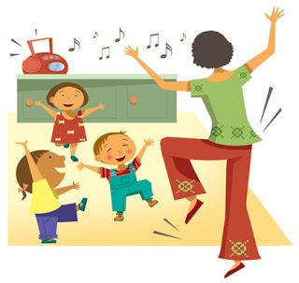
Indicaciones o preguntas para auto regularse y evaluarse | El educador/a: Angie Hernández E  - Promueve la autorregulación en las actividades, a través de escribir pautas que se realizan durante el proceso, por ejemplo:  - Leer las indicaciones.  - Estar siempre bajo la supervisión de un adulto.  - Realizó todas las actividades o le faltó hacer alguna actividad  - Genera reflexión sobre lo realizado a través de plantear preguntas como:  - ¿Conocía todos los ejercicios realizados?  - ¿Mejoro mi coordinación?  - ¿Cuál ejercicio me gusto más?  - ¿Cuál ejercicio me costó más?

Ejemplo de matriz de autorregulación y evaluación que puede incluir en la guía de trabajo autónomo:

Con el trabajo autónomo voy a aprender a aprender
Reviso las acciones realizadas durante la construcción del trabajo.

Marco una X encima de cada símbolo al responder las siguientes preguntas
¿Leí las indicaciones dadas por la docente?
¿Realice todos los ejercicios?
¿Me divertí haciendo los ejercicios?

